C. 6 | L’ imparfait
L’ imparfait est un temps du passé, pour dire ce qui se passait hier, l’année dernière, autrefois, etc.

- Recette pour former l’imparfait
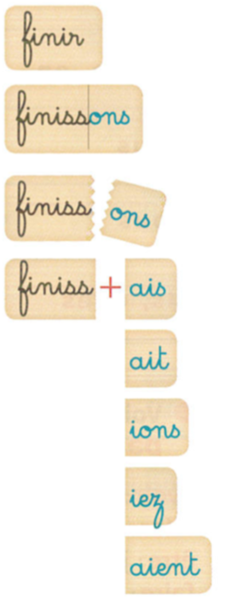
je | partais | 1 – Prends un verbe
tu | prenais | 2 – Conjugue-le au présent
il, elle, on | était | avec le sujet nous :
nous | avions | 3 – Supprime la terminaison
vous | finissiez | 4 – Ajoute enfin les terminaisons
ils, elles | dormaient | de l’imparfait

C. 6 | L’ imparfait

L’ imparfait est un temps du passé, pour dire ce qui se passait hier, l’année dernière, autrefois, etc.

- Recette pour former l’imparfait
je | partais | 1 – Prends un verbe
tu | prenais | 2 – Conjugue-le au présent
il, elle, on | était | avec le sujet nous :
nous | avions | 3 – Supprime la terminaison
vous | finissiez | 4 – Ajoute enfin les terminaisons
ils, elles | dormaient | de l’imparfait

